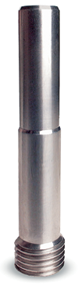Абразивоструйные высококачественные сопла

CLEMCO типа VENTURI

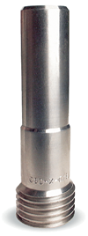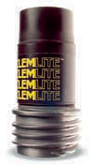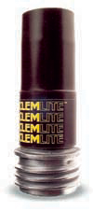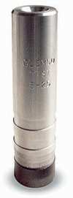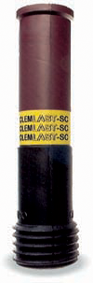
1
3
5
4
2

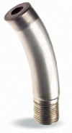
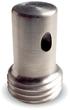

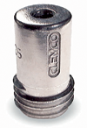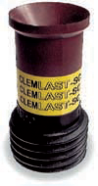
7
9
10
8
6

Сопла с внутренним проходным отверстием типа VENTURI значительно увеличивают скорость частиц абразива на выходе (650-750 м/сек), что позволяет повысить эффективность обработки поверхности на 30-40 % по сравнению с обычными прямоточными соплами.

Основные факторы, влияющие на правильный выбор сопла:

►тип (сталь, бетон, пр.) и размеры (плоские поверхности, листы или сборные конструкции из труб или профилей) обрабатываемой поверхности
►состояние поверхности перед обработкой (коррозия, окалина, старая краска, пр.)
►тип, материал и размеры частиц используемого абразива
►качество очистки или чистота поверхности после обработки (Sа3, Sа2 ½, S2, пр.)
►условия работы (легко-доступные, труднодоступные места)
►потребляемое давление сжатого воздуха
►номинальныйобъём сжатого воздуха (м³/мин), вырабатываемый компрессором

Расход абразива, потребление сжатого воздуха и скорость очистки зависят от состояния очищаемой поверхности и требуемой степени очистки.
Наиболее простой способ подбора сопла – по давлению и производительности компрессора, если его параметры соответствуют объёму предстоящей работы. В противном случае необходимо заменить имеющийся компрессор на более производительный.
Важно учитывать:
-Диаметр проходного отверстия сопла. В процессе работы сопла его внутренний диаметр будет увеличиваться за счет интенсивного износа. В этом случае возрастёт потребность абразивоструйного аппарата в сжатом воздухе.
-Увеличение диаметра сопла на 1,5 мм влечет за собой увеличения подачи сжатого воздуха при постоянном давлении на 60%. При отсутствии возможности увеличить подачу воздуха эффективность обработки поверхности резко снижается.
В таких случаях изношенное сопло необходимо заменить соплом меньшего диаметра (Приложение 1).
- Для обеспечения эффективной работы абразивоструйного оборудования необходимо заранее позаботиться о линии сжатого до пескоструйного аппарата (Приложение 1).
-Чем длиннее воздушный шланг – тем больше потери давления.
-Воздушная магистраль из правильно подобраных стальных труб сводит потери к минимуму.
Скорость потока на выходе из сопла – до 300 км/час

Скорость потока на выходе из сопла–до 720 км/час

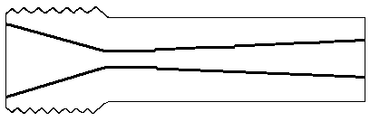

ПРЯМОТОЧНОЕ СОПЛО СОПЛО VENTURI

Очевидно из рисунка, что площадь потока абразивных частиц у пескоструйного сопла типа VENTURI больше, чем у стандартного прямолинейного. Скорость потока абразиво-воздушной смеси у сопла VENTURI больше в несколько раз. За счет увеличения энергии абразивных частиц увеличивается эффективность и скорость обоработки, как следствие.
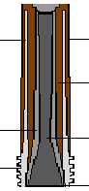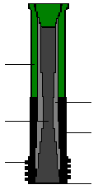
Алюминиевая
втулка
Уретановая
оболочка
Уретановая подушка
Резиновая
оболочка
Противоударный наконечник

Вольфрам-
карбидовая
вставка
Силикон-карбидовая
вставка

Проходное
отверстие
VENTURI
Проходное отверстие
VENTURI

Пластиковый
корпус
Стандартная
резьба
Входное отверстие
Стандартная
резьба

Входное

отверстие

Продолжительность работы пескоструйного сопла в зависимости от материала внутреннего покрытия и типа абразива, (часов)
Материал сопла | Стальная колотая дробь | Кварцевый  песок | Оксид алюминия  (корунд)
Карбид вольфрама | 500 - 800 | 300 - 400 | 20 - 40
Карбид кремния | 500 - 800 | 300 - 400 | 50 - 100
Карбид бора | 1500 - 2500 | 750 - 1500 | 200 - 1000

Расход воздуха, абразива, производительность - для степени очистки – Sа 2½
Диаметр абразив- ного шланга, мм | Диаметр воздушн. линии, мм | Диаметр сопла, мм | Давление воздуха, бар  3,5 | 4,9 | 5,6 | 6,3 | 7,0 | 8,0 | Основные показатели
19 (¾") | 25 (1") | 6,5 | 130  1  1,3 | 160  3  1,7 | 180  6,5  1,9 | 200  8,0  2,1 | 225  9,5  2,3 | 250  12  2,6 | Расход абразива (кг/ч)  Производительн. (м²/ч)  Расход воздуха (м³/мин)
25 (1") | 32 (1¼") | 8,0 | 260  3  2,1 | 270  6  2,9 | 300  9  3,2 | 330  12  3,6 | 380  15  3,9 | 420  17  4,4 | Расход абразива (кг/ч)  Производительн. (м²/ч)  Расход воздуха (м³/мин)
32 (1¼") | 38 (1½") | 9,5 | 380  5  3,0 | 400  8  4,0 | 430  12  4,5 | 470  17  4,9 | 520  19  5,5 | 600  22  6,2 | Расход абразива (кг/ч)  Производительн. (м²/ч)  Расход воздуха (м³/мин)
32 (1¼") | 50 (2") | 11,0 | 400  8  4,1 | 470  10  5,5 | 590  15  6,1 | 650  18  6,7 | 710  20  7,1 | 930  24  8,2 | Расход абразива (кг/ч)  Произвводительн. (м²/ч)  Расход воздуха (м³/мин)
32 (1¼") | 50 (2") | 12,5 | 450  10  5,4 | 580  12  7,1 | 760  16  7,9 | 840  19  8,7 | 920  24  9,5 | 1200  30  10,6 | Расход абразива (кг/ч)  Производительн. (м²/ч)  Расход воздуха (м³/мин)

